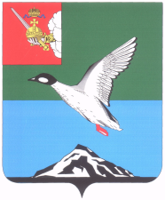

ГЛАВА ЧЕРЕПОВЕЦКОГО МУНИЦИПАЛЬНОГО РАЙОНА

П О С Т А Н О В Л Е Н И Е

от 06.11.2018 № 4
г.Череповец

О внесении изменений в план работы Контрольно-счетного комитета

Муниципального Собрания Череповецкого Муниципального района

На основании раздела 11 Положения о Контрольно-счетном комитете Муниципального Собрания Череповецкого муниципального района, утвержденного решением Муниципального Собрания Череповецкого муниципального района от 30.10.2012 № 492,

ПОСТАНОВЛЯЮ:
Внести изменения в план работы Контрольно-счетного комитета Муниципального Собрания Череповецкого муниципального района на 2018 год, изложив пункт 2.7 раздела 2 в новой редакции:
«
2.7. | Аудит в сфере закупок при реализации в 2016-2018 годах муниципальной программы «Охрана окружающей среды в Череповецком муниципальном районе на 2014-2021 годы». | 4 квартал | председатель  инспектор  (по требованию прокуратуры)
»

Глава района Н.Ю. Малкова

